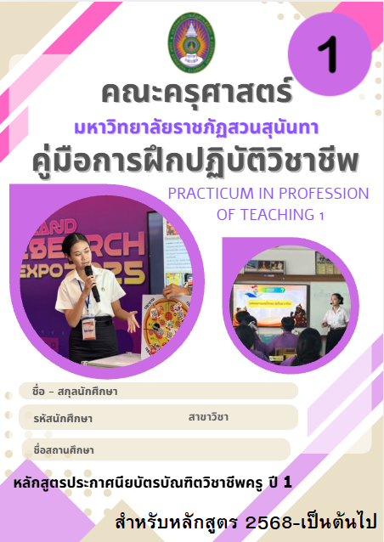
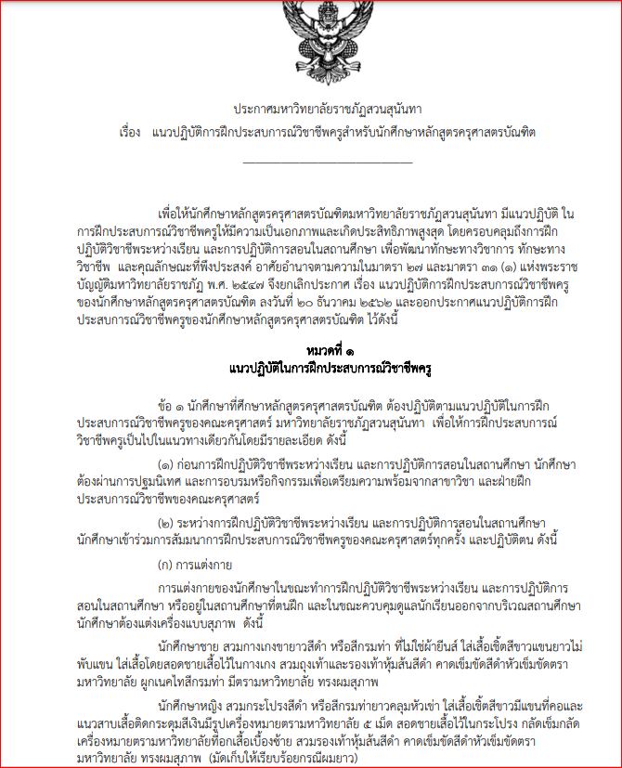
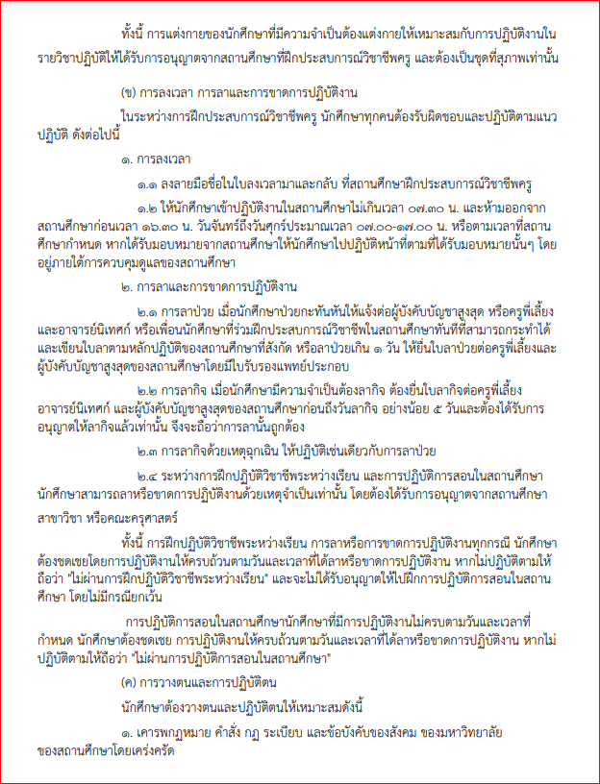
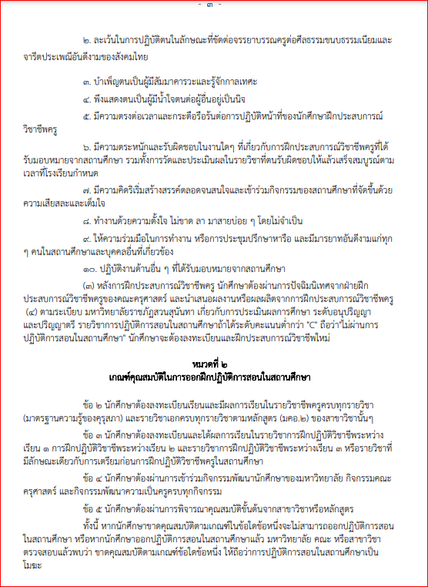
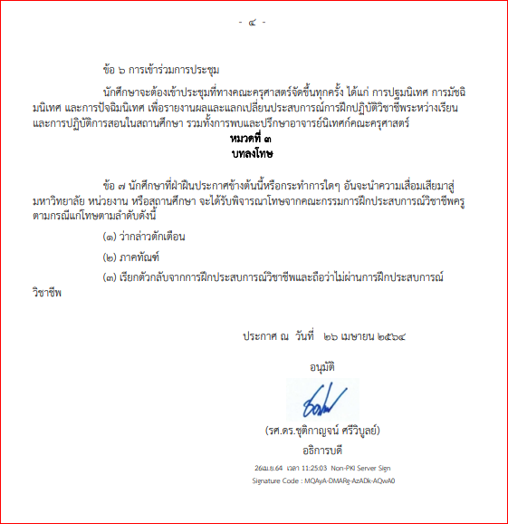
การจัดวิชาการฝึกปฏิบัติวิชาชีพระหว่างเรียน 1-2
หลักสูตรประกาศนียบัตรบัณฑิตวิชาชีพครู
มหาวิทยาลัยราชภัฏสวนสุนันทา

การจัดวิชาการฝึกปฏิบัติวิชาชีพระหว่างเรียน 1-2 สำหรับนักศึกษาหลักสูตรประกาศนียบัตรบัณฑิตวิชาชีพครู ชั้นปีที่ 1 ก่อนสำเร็จการศึกษาตามหลักสูตรนับเป็นภารกิจหลักของงานฝ่ายวิชาการ โดยมีจุดประสงค์ให้นักศึกษาฝึกปฏิบัติวิชาชีพครูระหว่างเรียนในรูปแบบของการศึกษาสังเกต การมีส่วนร่วมในสถานศึกษาและการทดลองสอนในชั้นเรียน เพื่อหล่อหลอมบุคลิกภาพลักษณะความเป็นครู มีคุณธรรมจริยธรรมตามจรรยาบรรณวิชาชีพครู มีความรอบรู้ในศาสตร์การศึกษาวิชาชีพครู ฝึกปฏิบัติการทางชุมชนแห่งการเรียนรู้ E-PLC เพื่อนำไปใช้ในการพัฒนาตนเองให้มีความรอบรู้
ฝ่ายวิชาการ คณะครุศาสตร์
มหาวิทยาลัยราชภัฏสวนสุนันทา
ประมวลการเรียน
วิชาการฝึกปฏิบัติวิชาชีพระหว่างเรียน 1
รหัสวิชา DPP5201
ชื่อวิชา วิชา การฝึกปฏิบัติการวิชาชีพระหว่างเรียน 1
Practicum in Profession of Teaching 1
จำนวนหน่วยกิต 1(90 ชั่วโมง)
ภาคการศึกษา ต้น
ชื่อผู้สอน อาจารย์ผู้สอนคณะครุศาสตร์
จำนวนชั่วโมง/สัปดาห์ จำนวน 9 ชั่วโมงต่อวัน และไม่น้อยกว่า 15 วัน
เนื้อหารายวิชา คุณลักษณะที่แสดงถึงความรักและศรัทธาในวิชาชีพ จรรยาบรรณวิชาชีพครู
การปฏิบัติงานสถานศึกษาและงานที่ได้รับมอบหมาย วางแผนออกแบบและจัดการเรียนรู้โดยบูรณาการความรู้และศาสตร์การสอน เทคโนโลยี จัดบรรยากาศการเรียนรู้ให้ผู้เรียนมีความสุข การเข้าร่วมโครงการที่เกี่ยวข้องกับการส่งเสริม อนุรักษ์วัฒนธรรม และภูมิปัญญาท้องถิ่น การถอดบทเรียนจากประสบการณ์การเรียนรู้ในสถานศึกษา การแลกเปลี่ยนเรียนรู้ในรูปแบบชุมชนแห่งการเรียนรู้ (E-PLC)

วัตถุประสงค์เพื่อให้นักศึกษามีความสามารถ
- สังเกตและวิเคราะห์การปฏิบัติหน้าที่ครูประจำการที่ตนได้เลือกศึกษา
- วางแผนออกแบบและจัดการเรียนรู้โดยบูรณาการความรู้และศาสตร์การสอน เทคโนโลยีร่วมกับครูพี่เลี้ยง
- ใช้เทคโนโลยีดิจิทัลในการถ่ายทอดประสบการณ์การเรียนรู้ในสถานศึกษา การเข้าร่วมโครงการและการนำเสนอผลการแลกเปลี่ยนเรียนรู้ในรูปแบบชุมชนแห่งการเรียนรู้ (E-PLC)
- ประพฤติตนตามจรรยาบรรณวิชาชีพครูและปฏิบัติงานวิชาชีพครูได้อย่างมีประสิทธิภาพ

กิจกรรมรายวิชาต่อสัปดาห์
สัปดาห์ที่ 1 พบอาจารย์ผู้สอนโรงเรียนและอาจารย์พี่เลี้ยงเพื่อเรียนรู้เรื่องทั่วไปเกี่ยวกับโรงเรียน การบริหารโรงเรียน ข้อมูลเกี่ยวกับนักเรียน หลักสูตรระดับชั้นที่โรงเรียนเปิดสอน การศึกษาและสังเกตการสอนของครู ดังนี้ 1) การดูแลควบคุมให้นักเรียนปฏิบัติตามระเบียบวินัย 2) การติดตามการตรวจสอบมาเรียน 3) การวางแผนการสอนของครู 4) การเตรียมการสอนของครูด้านเนื้อหา สื่อการสอน การวัดและประเมินผล 5)การติดตามและส่งเสริมสุขภาพอนามัย 6) การปลูกฝังคุณธรรมจริยธรรมในแก่ผู้เรียน 7) การเสริมแรงผู้เรียน 8) การสร้างความสัมพันธ์กับผู้เรียนและการมีส่วนร่วมของผู้เรียน
สัปดาห์ที่ 2 สังเกตการจัดการเรียนการสอนและการปฏิบัติงานครูในห้องเรียนจากครูพี่เลี้ยง วางแผนออกแบบและจัดการเรียนรู้โดยบูรณาการความรู้และศาสตร์การสอน เทคโนโลยีร่วมกับครูพี่เลี้ยง
สัปดาห์ที่ 3 สังเกตการจัดการเรียนการสอนและการปฏิบัติงานครูในห้องเรียนจากครูพี่เลี้ยง การเข้าร่วมโครงการ ปฏิบัติงานที่ได้รับมอบหมาย เช่น งานธุรการ งานสนับสนุนการเรียนการสอน งานโครงการพัฒนานักเรียน
สัปดาห์หลังจากฝึกงาน การทบทวนการปฏิบัติงานกับผู้สอน และเข้าร่วมกิจกรรม
E- PLC ในแพลตฟอร์ม ของคุรุสภา khuruplatform.ksp.or.th
การปัจฉิมนิเทศ การถ่ายทอดประสบการณ์การเรียนรู้ในสถานศึกษา และนำเสนอผลการแลกเปลี่ยนเรียนรู้ในรูปแบบชุมชนแห่งการเรียนรู้ (PLC) ในชั้นเรียน

การวัดผลและประเมินผลการเรียน
1.การประเมินจากการแลกเปลี่ยนเรียนรู้ในรูปแบบชุมชนแห่งการเรียนรู้(E-PLC) 30 %
2.การประเมินด้านการประพฤติตนและปฏิบัติงานวิชาชีพครูโดยครูพี่เลี้ยง 30 %
3.อาจารย์นิเทศก์ประเมินเล่มคู่มือการฝึกปฏิบัติวิชาชีพระหว่างเรียน 1 30 %
4. การเข้าร่วมการประชุมกับศูนย์ฝึกวิชาชีพครูคณะครุศาสตร์ 10 %
ส่วนที่ | ผู้ประเมิน | แบบประเมิน | คะแนนเต็ม
1 | -ครูพี่เลี้ยง  (หรือผู้ที่ผู้บริหารสถานศึกษามอบหมาย) | - คุณลักษณะการปฏิบัติตน | 30
2 | อาจารย์ผู้สอน | - ส่งเล่มคู่มือการปฏิบัติงานวิชาชีพครู  - การนำเสนอผลการปฏิบัติงาน  E- PLC | 30  30
3 | ศูนย์ฝึกประสบการณ์วิชาชีพครู | - เช็คชื่อเข้าร่วมกิจกรรม | 10
ส่งแบบประเมิน , เล่มคู่มือการปฏิบัติงานวิชาชีพครู , ใบลงเวลา ที่ผู้สอน Practicum 1 เท่านั้น
* นักศึกษาต้องเข้าร่วมกิจกรรมของศูนย์ฝึกประสบการณ์วิชาชีพครูทุกครั้ง
จึงจะได้รับการประเมินจากศูนย์ฝึกประสบการณ์วิชาชีพครู
** นักศึกษาจะมีสิทธิตัดสินผลการเรียนเมื่อมีคะแนนประเมินครบทั้ง 3 ส่วน
ถ้าขาดส่วนใดส่วนหนึ่งจะได้รับผลการเรียนเป็น I
ปฏิทินกิจกรรมนักศึกษาปฏิบัติการวิชาชีพครู
ภาคการศึกษาต้น
วัน เดือน ปี | กิจกรรม
กรกฎาคม | การปฐมนิเทศนักศึกษาปฏิบัติการวิชาชีพครู ชี้แจงแนวทางการปฏิบัติงานที่สถานศึกษา (แจกคู่มือในรูป file)
สิงหาคม | -การส่งตัวนักศึกษาแบบออนไลน์  ศูนย์ฝึกส่งตัวนักศึกษาแบบออนไลน์ให้กับโรงเรียน (live สด และคลิปวีดิโอ)
สิงหาคม | ฝึกปฏิบัติวิชาชีพระหว่างเรียน ณ สถานศึกษา
ตุลาคม | นำส่งซองประเมินของครูพี่เลี้ยงให้อาจารย์ผู้สอน  นำส่งคู่มือการฝึกปฏิบัติวิชาชีพระหว่างเรียน 1 ให้อาจารย์ผู้สอน (ส่งเป็นไฟล์)  นำส่งใบลงเวลาปฏิบัติงานให้อาจารย์ผู้สอน
ตุลาคม-พฤศจิกายน | หลังจากฝึกงาน (เข้าชั้นเรียน) การทบทวนการปฏิบัติงานกับผู้สอน และจัดทำ E-PLC
พฤศจิกายน | การปัจฉิมนิเทศ การนำเสนอข้อค้นพบจากการไปฝึกประสบการณ์ที่โรงเรียน ประเมินการแลกเปลี่ยนเรียนรู้ในรูปแบบชุมชนแห่งการเรียนรู้ (PLC) ในประเด็นลักษณะงานครู /ข้อค้นพบ / สิ่งที่ได้รับจากสถานการณ์จริง ให้อาจารย์ผู้สอนฟังในชั้นเรียน
พฤศจิกายน | อาจารย์ผู้สอนทำคะแนนส่งเข้าระบบ reg

หมายเหตุ 1. ปรับตามปฏิทินการฝึกปฏิบัติวิชาชีพระหว่างเรียน 1 ของนักศึกษาชั้นปีที่ 1
2. คู่มือการฝึกปฏิบัติวิชาชีพระหว่างเรียน 1 คือ สมุดบันทึกการปฏิบัติงานของนักศึกษา
ข้อมูลโรงเรียน (A1)

โรงเรียน......................................
ที่ตั้ง.............................................................................................................................................
สถานที่ใกล้เคียง..........................................................................................................................
ชื่อผู้บริหาร................................................................................
************************************
จำนวนครู/บุคลากร (คน)
จำนวนนักเรียน(คน)
หลักสูตรที่โรงเรียนใช้
อัตลักษณ์ของโรงเรียน

วาดผังโรงเรียน

แบบสังเกตการปฏิบัติหน้าที่ครู (A2)
คำชี้แจง: การบันทึกจากการสังเกตเป็นข้อมูลสำคัญในการทำความเข้าใจการปฏิบัติหน้าที่ครูและเป็นโอกาส
ในการพัฒนาแนวคิดและทักษะการเรียนรู้ที่สำคัญของนักศึกษา จึงขอให้นักศึกษาได้บันทึกข้อมูลให้ครอบคลุมประเด็นดังนี้
1) ข้อมูลการสังเกต
วันที่..........เดือน....................................................ปี.....................เวลา.......................ถึง....................................
วิชา......................................................................................................................................................................
ชื่อครู............................................................................................................................................................
2) ประเด็นที่สังเกต: การบันทึกข้อมูลจากการสังเกตและการสนทนา ดังนี้ 1) การดูแลควบคุมให้นักเรียนปฏิบัติตามระเบียบวินัย 2)การติดตามการตรวจสอบมาเรียน 3) การวางแผนการสอนของครู 4) การเตรียมการสอนของครูด้านเนื้อหา สื่อการสอน การวัดและประเมินผล 5)การติดตามและส่งเสริมสุขภาพอนามัย 6) การปลูกฝังคุณธรรมจริยธรรมในแก่ผู้เรียน 7) การเสริมแรงผู้เรียน 8) การสร้างความสัมพันธ์กับผู้เรียนและการมีส่วนร่วมของผู้เรียน
(บันทึกข้อมูล)
................................................................................................................................................................................................................................................................................................................................................
................................................................................................................................................................................................................................................................................................................................................
................................................................................................................................................................................................................................................................................................................................................
3) หลังจากจบกิจกรรมการสังเกต: การประมวล วิเคราะห์ทำความเข้าใจ และสรุปความรู้สึกนึกคิดและการเรียนรู้ที่เกิดขึ้นกับผู้สังเกต (ส่วนนี้ไม่ใช่ข้อมูลแต่เป็นการตีความและการแปลความหมายของข้อมูล ตลอดจนการวิเคราะห์และการเรียนรู้ของผู้สังเกต)
1. ความรู้สึกที่เกิดขึ้น.........................................................................................................................................
............................................................................................................................................................................
2. สิ่งที่ได้เรียนรู้................................................................................................................................................
...........................................................................................................................................................................
3. การนำไปใช้ประโยชน์.................................................................................................................................
..........................................................................................................................................................................
4. ข้อสังเกตหรือคำถามค้างใจที่ต้องการคำตอบต่อไป.....................................................................................
แบบสัมภาษณ์ เรื่อง ความรักและความศรัทธาในวิชาชีพครู (A3)
A3
แบบสัมภาษณ์
(ครูพี่เลี้ยง)
วันที่..........เดือน..............................................ปี.....................ตั้งแต่เวลา...................ถึง
สถานที่...................................................................................................................................................
ผู้สัมภาษณ์…………………………………………………………………………………………………………………………….
ผู้ถูกสัมภาษณ์.......................................................................................................................................
คำถาม............................………………………………………………………………………………………………….………
…………………………………………………………………………....................………………………………….………………
…………………………………………………………………………....................………………………………………..…..……
…………………………………………………………………………....................…………………………………………….……
…………………………………………………………………………....................………………………………….………………

คำถามสัมภาษณ์
ตัวอย่าง คำถาม (ครู) 1) นอกเหนือจากภาระงานสอน ครูรับผิดชอบงานในหน้าที่อะไรบ้าง
2) หน้าที่ที่ได้รับมอบหมายต้องใช้ความรู้ ทักษะที่จำเป็นอะไรบ้าง
คำถาม (นร.) 1) ครูในดวงใจของนักเรียนคือใคร ทำไมจึงรักคุณครูท่านนี้
เรื่องที่ประทับใจคุณครูมีอะไรบ้าง
2) คิดว่าครูที่ดีต้องมีคุณสมบัติอย่างไร
คำตอบ
…………………………………………………………………………....................………………………………………….……..
…………………………………………………………………………....................………………………………………….……..
…………………………………………………………………………....................………………………………………………..
…………………………………………………………………………....................………………………………………….……..
…………………………………………………………………………....................………………………………………….……..
คำกล่าวในการปิดการสัมภาษณ์ / การขอบคุณ

บันทึกหลังการสัมภาษณ์
ความคิดเห็นของผู้สัมภาษณ์
  - สาระสำคัญที่ได้รับจากการสัมภาษณ์
…………………………………………………………………………....................………………………………………......................................................................................................................................
…………………………………………………………………………....................………………………………………......................................................................................................................................
…………………………………………………………………………....................………………………………………......................................................................................................................................
  - การใช้ประโยชน์
…………………………………………………………………………....................……………………………………….......................................................................................................................................................................................................
…………………………………………………………………………....................……………………………………….......................................................................................................................................................................................................
…………………………………………………………………………....................……………………………………….......................................................................................................................................................................................................
  - ประเด็นที่ควรสัมภาษณ์เพิ่มเติม
…………………………………………………………………………....................……………………………………….......................................................................................................................................................................................................
…………………………………………………………………………....................………………………………………........................................................................................................................................................................................................

การสรุปบทบาทหน้าที่งานครูลงในแผนภาพ
คำชี้แจง นำข้อมูลจากแบบบันทึกข้อมูลโรงเรียน (A1) 2) แบบสังเกตการปฏิบัติหน้าที่ครู(A2) และแบบสัมภาษณ์ (A3) มาวิเคราะห์ด้วยแผนภาพ mind mapping เพื่อจัดหมวดหมู่ลักษณะงานครูอย่างรอบด้าน
แบบวิเคราะห์งานครูด้วยแผนภาพ mind mapping
(ร่าง) แผนภาพ mind mapping งานครู โรงเรียน..................................................................
งานครู1
……………………………………………………..
……………………………………………………..
……………………………………………………..
……………………………………………………..

งานครู2
……………………………………………………..
……………………………………………………..
……………………………………………………..
……………………………………………………..


งานครู3
……………………………………………………..
……………………………………………………..
……………………………………………………..
……………………………………………………..
งานครู4
……………………………………………………..
……………………………………………………..
……………………………………………………..
……………………………………………………..

งานครู5
…………………………………………………….……………………………………………………..……………………………………………………..…………………………………………

ข้อค้นพบ | ความสอดคล้องของเนื้อหาที่เรียนในมหาวิทยาลัยกับสิ่งที่พบ | สิ่งที่ได้รับจากสถานการณ์จริง
……………………………………………  ……………………………………………  ……………………………………………  ……………………………………………  ……………………………………………  …………………………………………… | ……………………………………………  ……………………………………………  ……………………………………………  ……………………………………………  ……………………………………………  …………………………………………… | ……………………………………………  ……………………………………………  ……………………………………………  ……………………………………………  ……………………………………………  ……………………………………………

(สามารถเขียนเพิ่มหน้ากระดาษได้/ออกแบบ วาดภาพ mind mapping ได้)
ออกแแบบแผนการจัดการเรียนรู้
ชื่อแผนการสอน..............................................................................
รายวิชา..........................................................................................
ระดับชั้น......................................................................................
- สมรรถนะ
...............................................................................................................................................
...............................................................................................................................................
...............................................................................................................................................
...............................................................................................................................................

- ผลลัพธ์การเรียนรู้ (K P A)
...............................................................................................................................................
...............................................................................................................................................
...............................................................................................................................................

- ลักษณะของงานที่มอบหมายให้ผู้เรียนทำ
งานที่มอบหมายให้ผู้เรียนทำ | ฝึกทักษะใด

- การจัดกิจกรรมการเรียนรู้
ขั้นนำ ........................................................................................................................................................................ .....................................................................................................................
........................................................................................................................................................................ .....................................................................................................................

ขั้นสอน........................................................................................................................................................................ .....................................................................................................................
........................................................................................................................................................................ .....................................................................................................................

ขั้นสรุป........................................................................................................................................................................ .....................................................................................................................
........................................................................................................................................................................ .....................................................................................................................

- การวัดและประเมินผล
เครื่องมือ
............................................................................................................................................... ........................................................................................................................................................................ .....................................................................................................................
...............................................................................................................................................

- สื่อการสอน
............................................................................................................................................... ........................................................................................................................................................................ .....................................................................................................................
...............................................................................................................................................
ขอเสนอแนะ
...............................................................................
...............................................................................
ลงชื่อ.....................................................ครูพี่เลี้ยง
(...................................................................)
วันที่..............เดือน................................พ.ศ................

จงเขียนบันทึกลงในสมุดบันทึกกิจกรรมประจำวัน (เขียนรายงานทุกวัน)
Log Book
วัน/เดือน/ปี | กิจกรรม |  |  |  | หมายเหตุ
วัน/เดือน/ปี | งานสังเกตการสอน | งานธุรการ | งานกิจการนักเรียน | งานพัฒนาตนและสังคม | หมายเหตุ
ตัวอย่าง  วันที่ 1 สิงหาคม 2569 | สังเกตการณ์สอนห้อง ป. 1/5 เรื่อง มาตรตัวสะกด แม่ กา ครูสอนโดยวิธีการเล่นเกม สลับพยัญชนะ , ใช้สื่อนิทานมาส่งเสริมการอ่าน , นักเรียนในห้องมีหลายคนที่ยังจดจำพยัญชนะไม่ได้ | ช่วยจัดเอกสารการประชุมผู้ปกครองที่ห้องธุรการ | ยืนเวรหน้าโรงเรียนช่วงเวลา 7.00-7.45 น. , ตรวจการแต่งกายนักเรียน | -เข้าร่วมการอบรม การใช้ AI กับกลุ่มสาระการเรียนรู้ภาษาไทยวันที่ ....  - ช่วยงานโรงเรียน งานทอดผ้าป่าการศึกษาวันที่ .........
สมุดบันทึกกิจกรรมประจำวัน
Log Book
วัน/เดือน/ปี | กิจกรรม |  |  |  | หมายเหตุ
วัน/เดือน/ปี | งานสังเกตการสอน | งานธุรการ | งานกิจการนักเรียน | งานพัฒนาตนและสังคม | หมายเหตุ
สมุดบันทึกกิจกรรมประจำวัน
Log Book
วัน/เดือน/ปี | กิจกรรม |  |  |  | หมายเหตุ
วัน/เดือน/ปี | งานสังเกตการสอน | งานธุรการ | งานกิจการนักเรียน | งานพัฒนาตนและสังคม | หมายเหตุ
สมุดบันทึกกิจกรรมประจำวัน
Log Book
วัน/เดือน/ปี | กิจกรรม |  |  |  | หมายเหตุ
วัน/เดือน/ปี | งานสังเกตการสอน | งานธุรการ | งานกิจการนักเรียน | งานพัฒนาตนและสังคม | หมายเหตุ
สมุดบันทึกกิจกรรมประจำวัน
Log Book
วัน/เดือน/ปี | กิจกรรม |  |  |  | หมายเหตุ
วัน/เดือน/ปี | งานสังเกตการสอน | งานธุรการ | งานกิจการนักเรียน | งานพัฒนาตนและสังคม | หมายเหตุ
สมุดบันทึกกิจกรรมประจำวัน
Log Book
วัน/เดือน/ปี | กิจกรรม |  |  |  | หมายเหตุ
วัน/เดือน/ปี | งานสังเกตการสอน | งานธุรการ | งานกิจการนักเรียน | งานพัฒนาตนและสังคม | หมายเหตุ
สมุดบันทึกกิจกรรมประจำวัน
Log Book
วัน/เดือน/ปี | กิจกรรม |  |  |  | หมายเหตุ
วัน/เดือน/ปี | งานสังเกตการสอน | งานธุรการ | งานกิจการนักเรียน | งานพัฒนาตนและสังคม | หมายเหตุ
สมุดบันทึกกิจกรรมประจำวัน
Log Book
วัน/เดือน/ปี | กิจกรรม |  |  |  | หมายเหตุ
วัน/เดือน/ปี | งานสังเกตการสอน | งานธุรการ | งานกิจการนักเรียน | งานพัฒนาตนและสังคม | หมายเหตุ
สมุดบันทึกกิจกรรมประจำวัน
Log Book
วัน/เดือน/ปี | กิจกรรม |  |  |  | หมายเหตุ
วัน/เดือน/ปี | งานสังเกตการสอน | งานธุรการ | งานกิจการนักเรียน | งานพัฒนาตนและสังคม | หมายเหตุ
สมุดบันทึกกิจกรรมประจำวัน
Log Book
วัน/เดือน/ปี | กิจกรรม |  |  |  | หมายเหตุ
วัน/เดือน/ปี | งานสังเกตการสอน | งานธุรการ | งานกิจการนักเรียน | งานพัฒนาตนและสังคม | หมายเหตุ

แนบรูปถ่าย / สแกนไฟล์ การลงเวลาปฏิบัติงานของ นักศึกษา 15 วัน เช่น
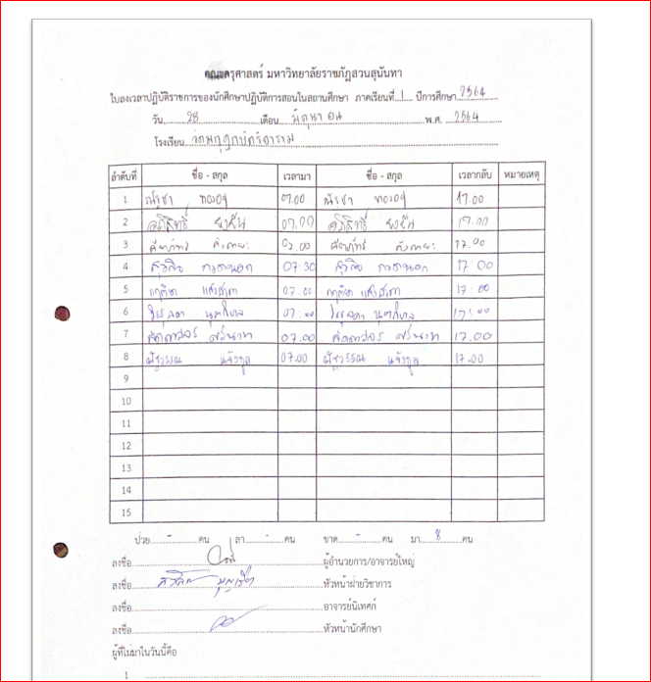
หากโรงเรียนมีใบลงชื่ออื่น ๆ สามารถใช้ทดแทนได้ จำนวน 15 วัน
